Comportements et stratégies : décrire les propriétés de figures et de solides
- L’élève choisit une figure / un solide, mais a de la difficulté  à l’analyser et à décrire ses propriétés. | - L’élève analyse les propriétés géométriques d’une figure / d’un solide, mais utilise le langage non mathématique pour le décrire.  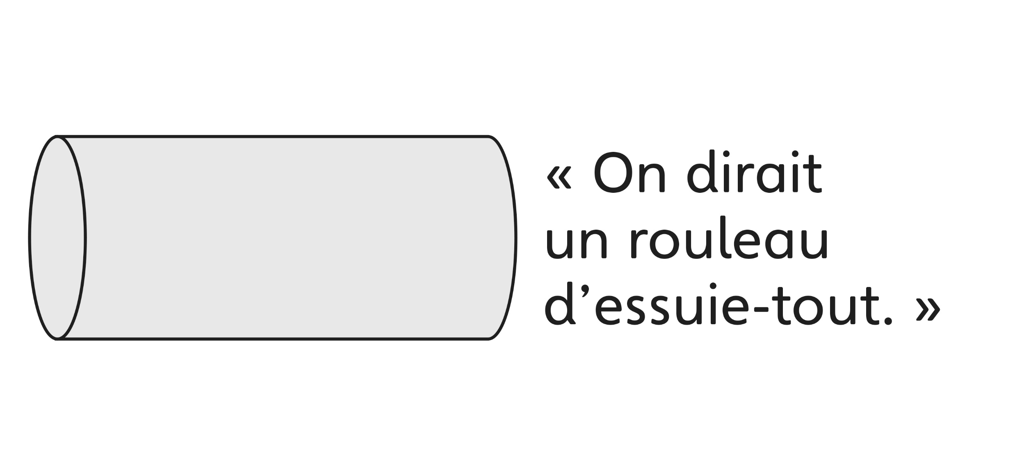 | - L’élève analyse les propriétés géométriques d’une figure /  d’un solide, mais en fait une description générale.  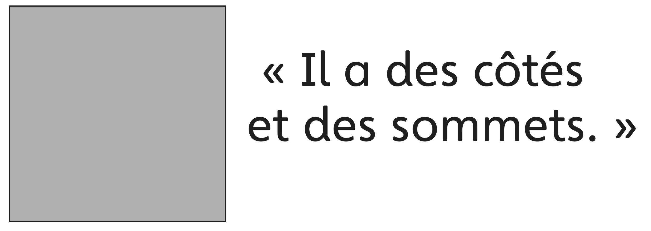 | - L’élève réussit à analyser les propriétés géométriques de figures à 2-D et de solides  à 3-D et utilise le langage mathématique pour les décrire.
Observations et documentation
Comportements et stratégies : visualiser et créer des figures et des solides
- L’élève crée une figure / un solide, mais devine la réponse  et ignore la description de son partenaire. | - L’élève crée une figure / un solide, mais se concentre sur une partie de la description et  ne crée pas la bonne figure / le bon solide. | - L’élève crée des figures / solides à partir d’une description et d’une visualisation, mais a de la difficulté à les nommer.  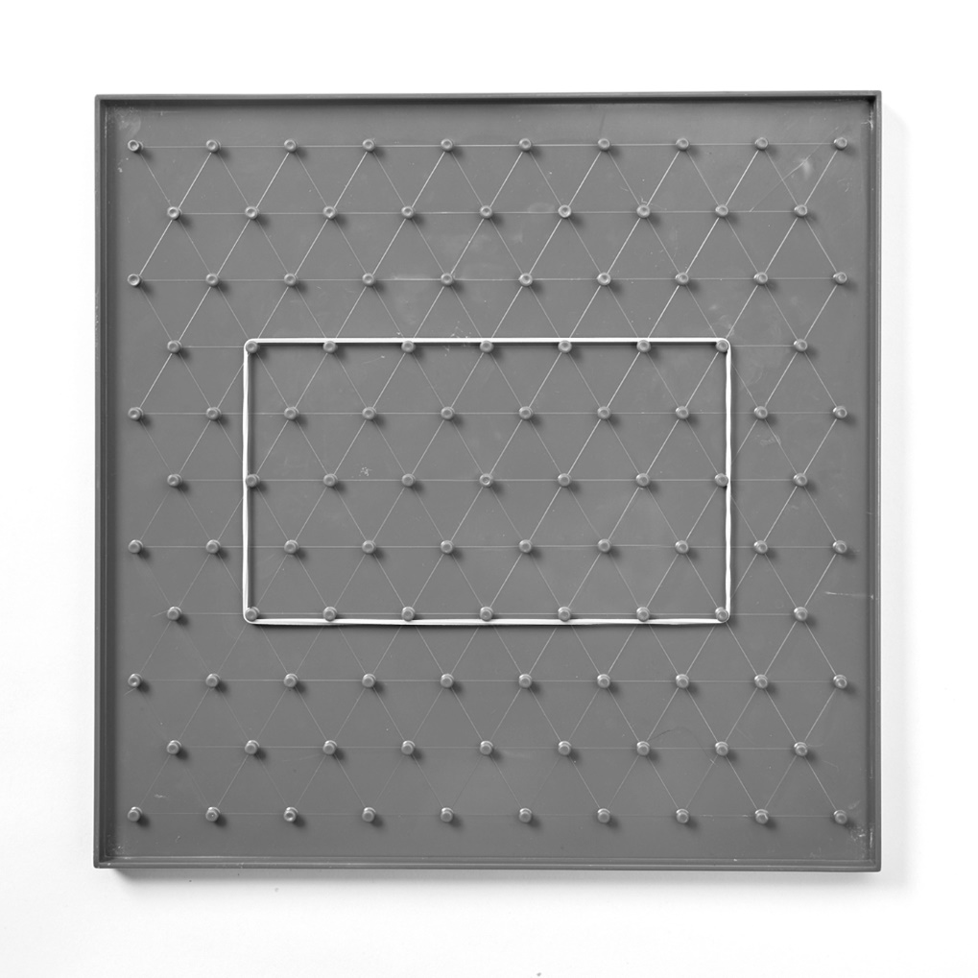  « J’oublie comment ça s’appelle ça. » | - L’élève réussit à créer et à nommer les figures / solides à partir d’une description et d’une visualisation.  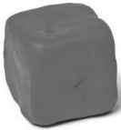  « J’ai fait un cube. »
Observations et documentation

